***Українська мова (читання) 09.05.2022 1-Б Старікова Н.А.***

**Тема.** ***Робота над усвідомленим читанням тексту «Чий апельсин більший» Віри Карасьової*.**

**Мета**: удосконалювати навичку читання; розвивати вміння відповідати на запитання за змістом прочитаного; удосконалювати вміння розповідати за малюнком та про події з власного життя; виховувати щедрість, бажання ділитися, прагнення дружити з ровесниками.

**Презентація.** **<https://docs.google.com/presentation/d/1NYKMk2XAjwez-q4ypH7HpXOMQ7RBtfzPVlS4C5htsU8/edit?usp=sharing>**

**або**

**Відеоурок. <https://www.youtube.com/watch?v=BIcu8aXSyxg>**

**Опорний конспект уроку**

1. ***А*ктуалізація опорних знань**

*Слайд 2.* Вправа «Слово й ознака».Завдання: дібрати ознаку та з'єднати стрілкою.

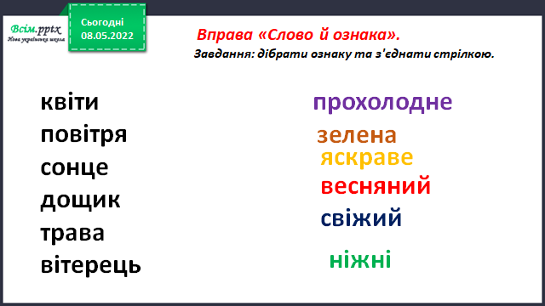

*Слайд 3*. Вправа «Склади слово». Завдання: скласти і записати слово.

Другий-гий + жба =

Віра-а + ність =

Понеділок-неділок + вата - та + га =

Туризм-изм + бочка-чка + та =

1. **Вивчення нового матеріалу**

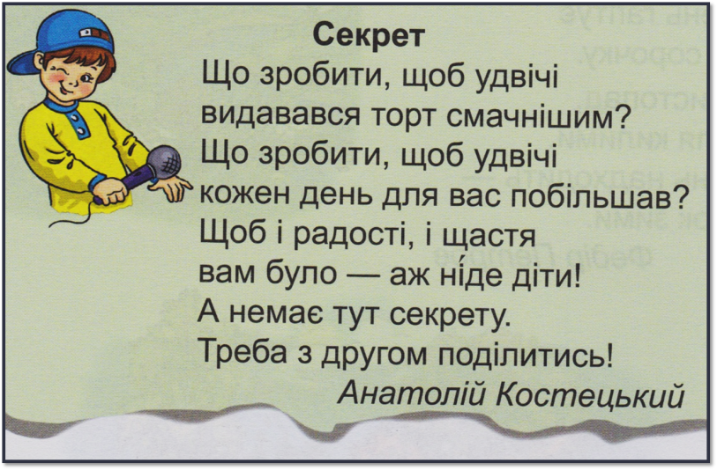*Слайд4.* Прочитай вірш разом зі Щебетунчиком.

— Про який секрет розповів у вірші Анатолій Костецький?

— Чому торт смачніший, коли поділишся ним із друзями?

— Чи доводилося вам відчувати радість від того, що когось пригостили чи зробили комусь щось приємне? Коли це було?

*Слайд5.* Рухлива вправа.

*Слайд6.*  ***Щоденні 5. Слухання***. Придумай свій заголовок.

<https://drive.google.com/file/d/1xDutDYFjQqhIcPB8p-97K-VWOtlKncHu/view?usp=sharing>

— Чи правду сказала бабуся?

— Чому вона вирішила дати Валерчикові саме таку відповідь?

*Слайд 7-8.* ***Щоденні 5. Читання для когось.***Прочитай текст.

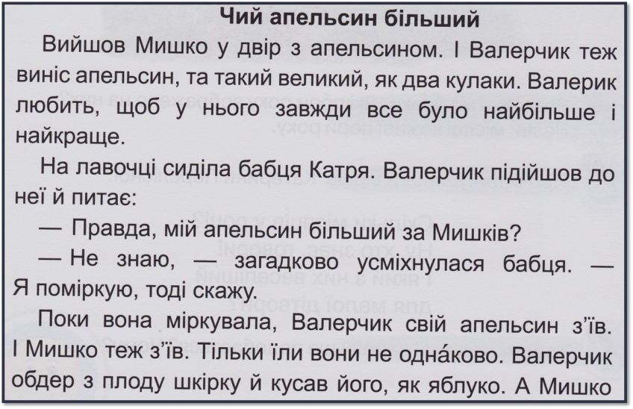

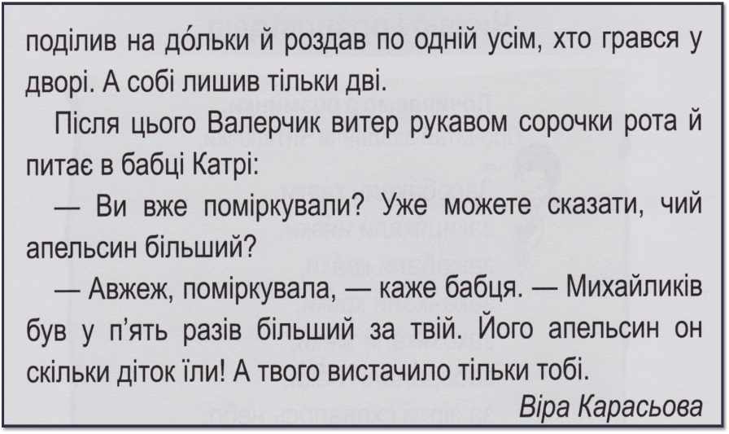

*Слайд9.* Фізкультхвилинка.

*Слайд10.* Запитання і завдання для уважного читача.

1. Що очікував почути від бабусі Валерчик?
2. Чому бабуся вирішила сказати, що апельсин Михайлика більший?
3. Як думаєш, у кого із цих хлопчиків більше друзів?
4. Подумай, що Валерчик відповів на слова бабусі. Придумай продовження цієї історії.
5. 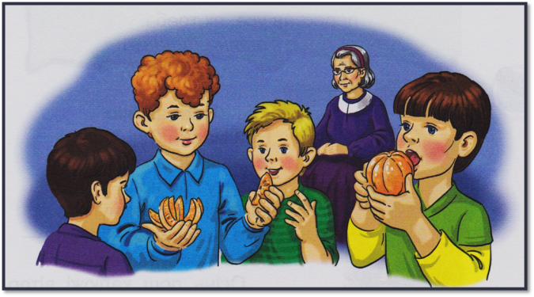**Закріплення вивченого**

*Слайд 11.* Бесіда за ілюстрацією до тексту.

— Хто зображений на ілюстрації?

— Складіть невеличку розповідь про зображених хлопчиків.

— Відшукайте в тексті рядки, що відповідають цьому малюнку.

*Слайд 12.* Стратегія «Кубування».

— Чим Мишко пригощав друзів?

— Опишіть апельсин. Як він виглядає?

— Який колір має?

— Якої форми апельсин? Чому?

— На що схожий апельсин? А чим відрізняється?

— Чи корисний цей фрукт? Чим саме?

*Слайд 13.* Тестування за посиланням

[**https://naurok.com.ua/test/join?gamecode=7796712**](https://naurok.com.ua/test/join?gamecode=7796712)

1. **Рефлексія**

**Зроби аудіо або відеозапис читання оповідання «Чий апельсин більший» та надсилай на**

**Вайбер (0963945180)**

**Human,**

**або ел. пошту** [**starikovanatasha1970@gmail.com**](mailto:starikovanatasha1970@gmail.com)

**Для перевірки сприйняття прочитаного пройди тестування за посиланням** [**https://naurok.com.ua/test/join?gamecode=7796712**](https://naurok.com.ua/test/join?gamecode=7796712)

**Бажаю успіхів у навчання!**